**Basteln – Printenmann**

**Handcraft – Printenmann**

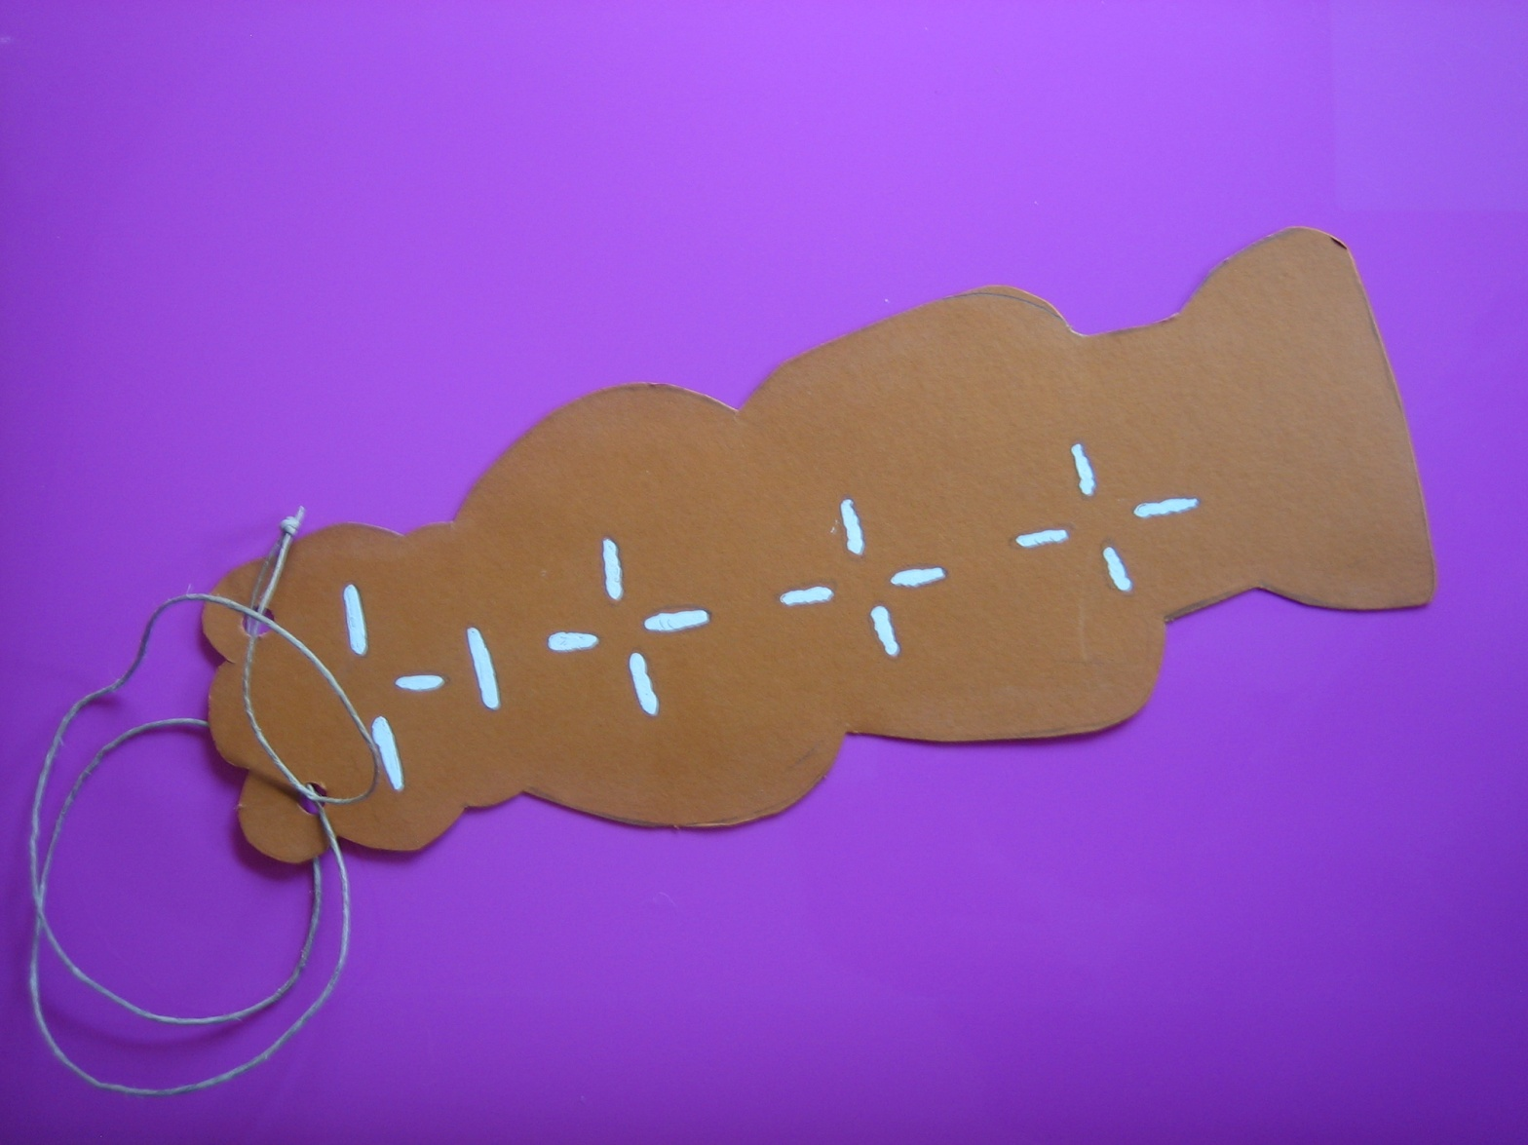



**Printenmannschablone zum ausschneiden nutzen!**

**Use as pattern to cut out a „Printenmann“!**

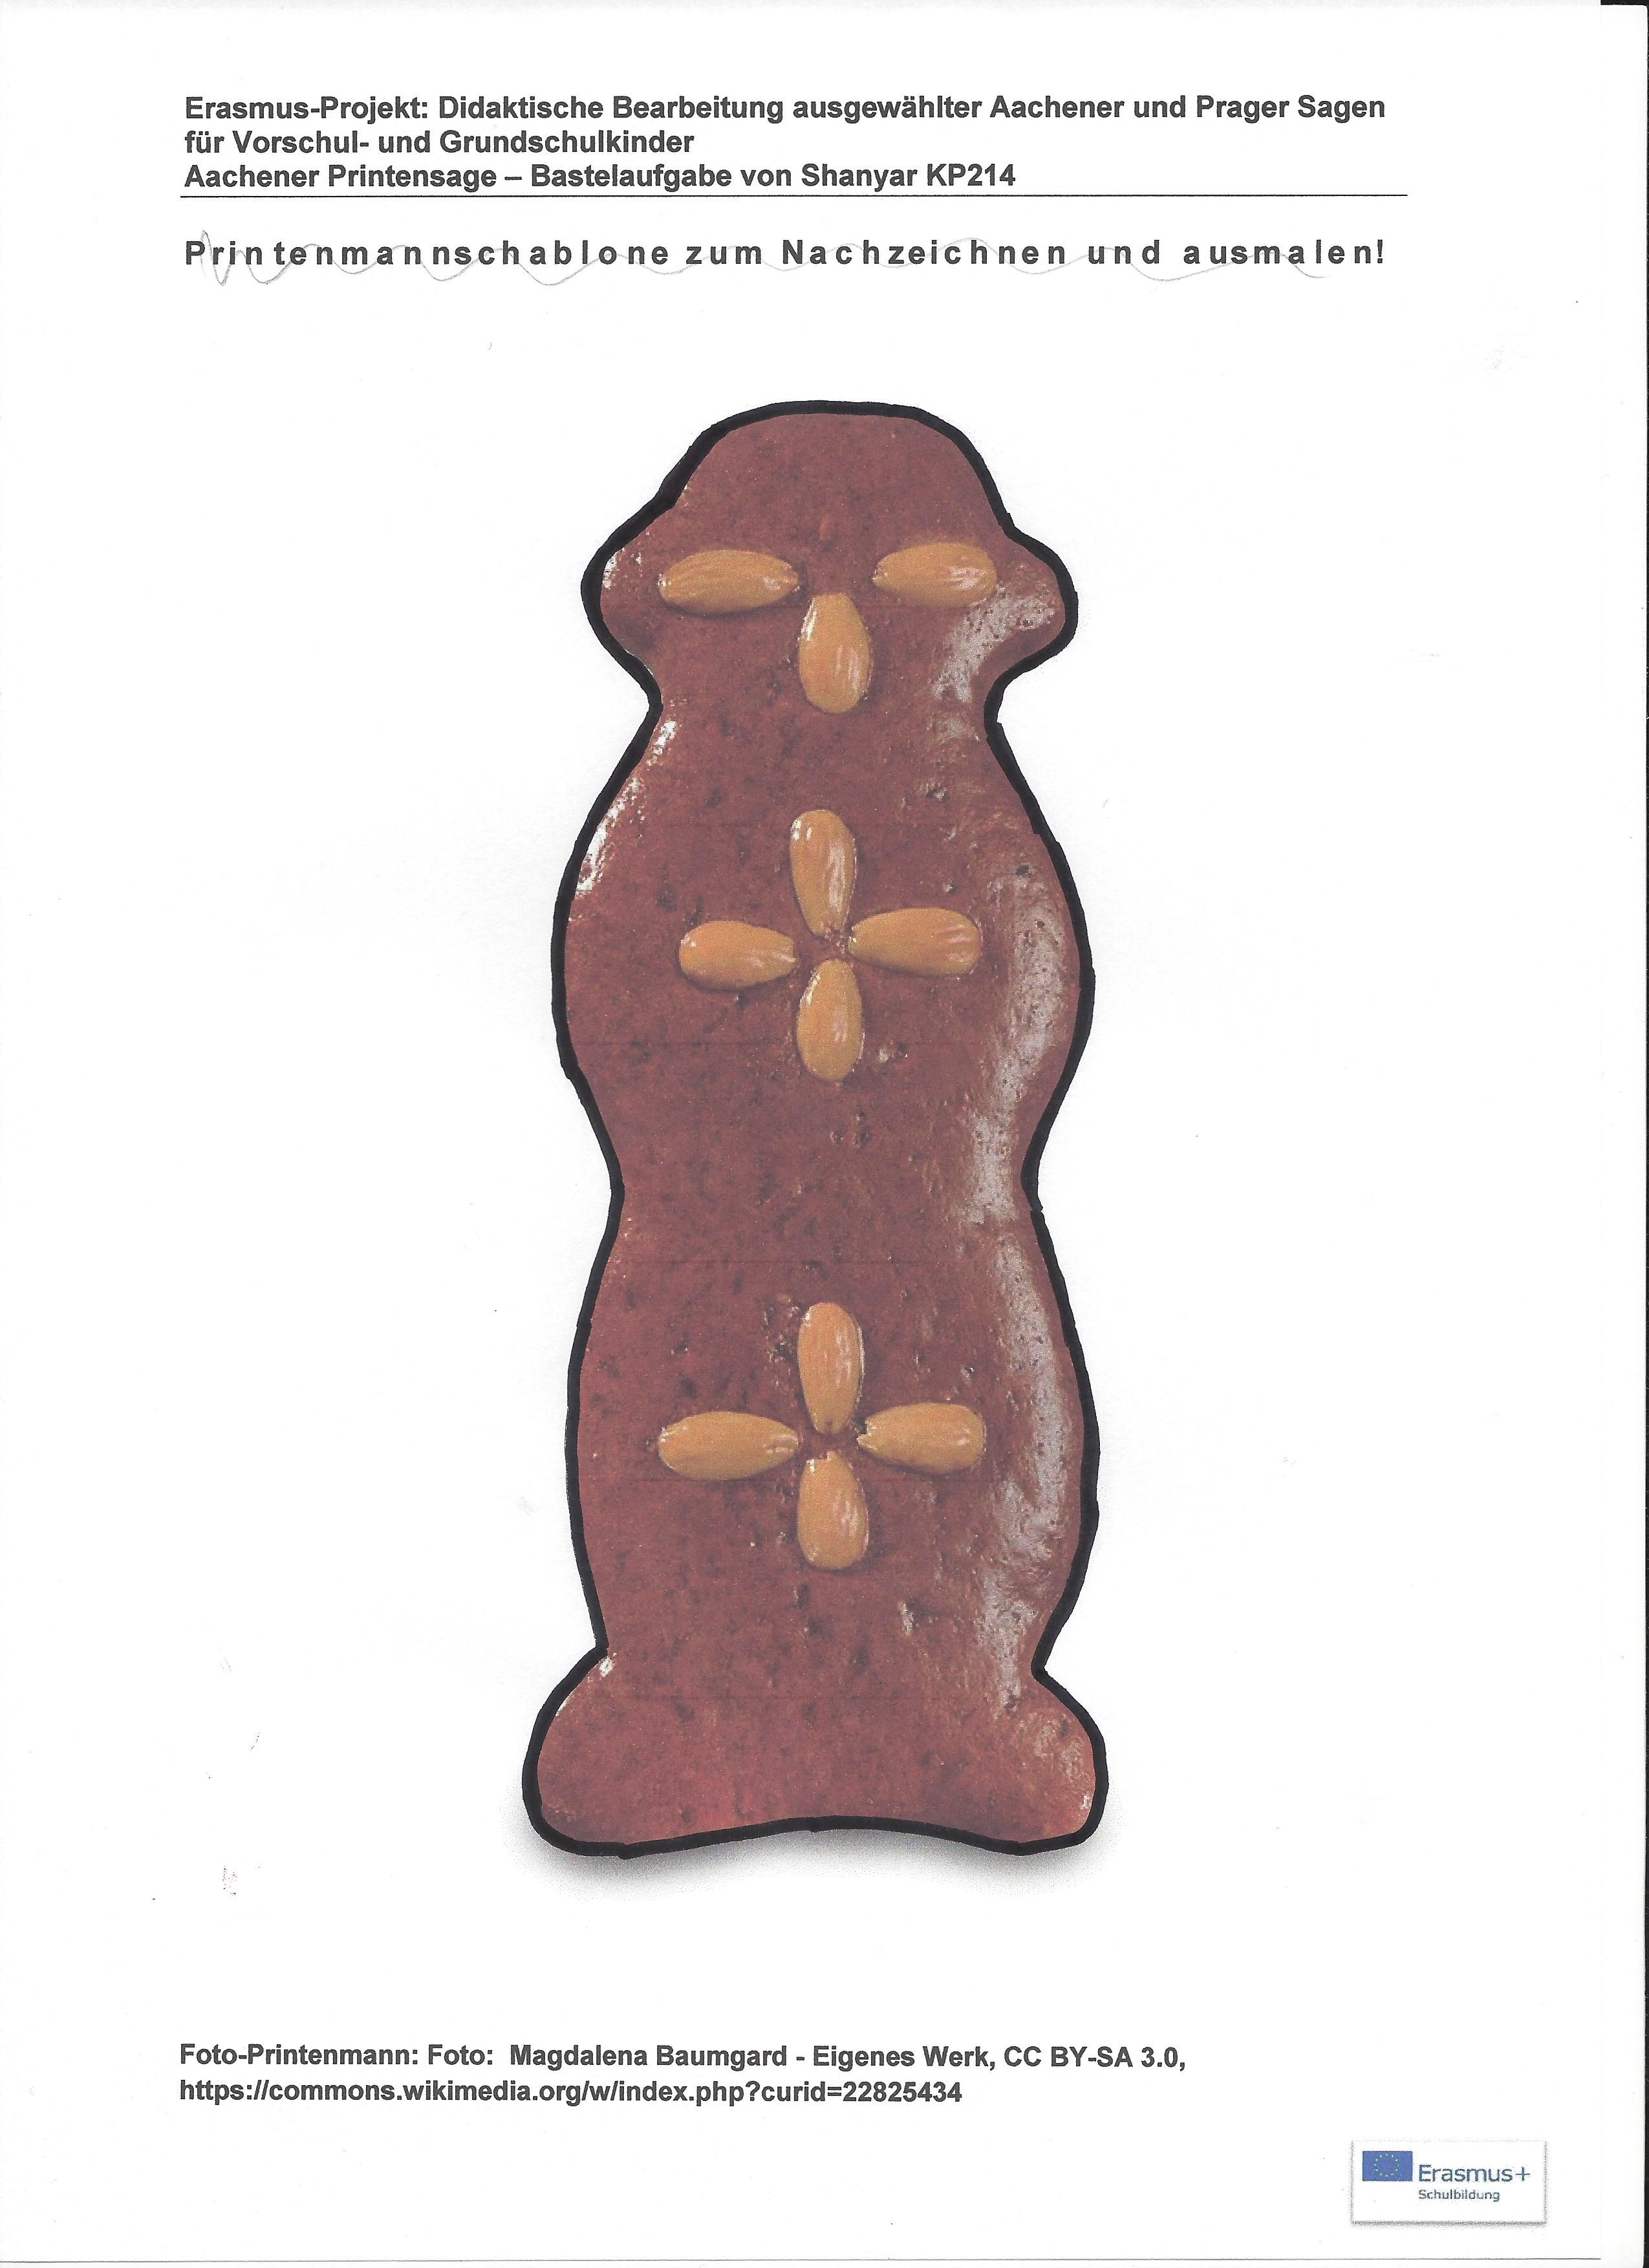

**Schablone auf der Grundlade des Fotos von Magdalena Baumgard - Eigenes Werk, CC BY-SA 3.0, https://commons.wikimedia.org/w/index.php?curid=22825434**